МИНОБРНАУКИ РОССИИ
Федеральное государственное бюджетное образовательное учреждение высшего образования «Тульский государственный университет»
Институт прикладной математики и компьютерных наук

ЛАБОРАТОРНАЯ РАБОТА №2
по дисциплине
Методы и средства защиты информации

по теме
«Шифрование с использованием системы Виженера»

Выполнил: ст. гр. 220032-11 Лаукерт К. М.

Принял: к.т.н., доцент ИПМКН Кулешова Н. В.

Тула 2026

Лабораторная работа №2
по теме «Шифрование с использованием системы Виженера»

Цель работы
Получить навыки создания зашифрованного сообщения с помощью алгоритма шифрования Виженера и его дешифрования.
Задание
Программно реализовать шифрование текста методом Виженера и его дешифровку. Предусмотреть виджеты для ввода исходного текста, ключевого слова, вывода числового ключа и шифрованного или дешифрованного сообщения.
Контрольный пример
Вариант 9. Исходное сообщение: «Криптосистема является криптостойкой, если предпринятые криптоаналитические атаки не достигают положительного результата». Ключевое слово: «компьютер».
Для русского алфавита из 33 букв, включая «ё», каждая буква ключа заменяется её номером, начиная с нуля. Числовой ключ для слова «компьютер»: 11 15 13 16 29 31 19 5 17. При шифровании номер буквы текста складывается с номером соответствующей буквы циклического ключа по модулю 33, при дешифровании — вычитается.
Программная реализация
Программа реализована на Python с использованием Tkinter. Небуквенные символы сохраняются без изменений и не сдвигают позицию ключа; регистр букв сохраняется.
"""Лабораторная работа № 2: шифр Виженера (вариант 9)."""

import tkinter as tk
from tkinter import messagebox, ttk

ALPHABET = "абвгдеёжзийклмнопрстуфхцчшщъыьэюя"
VARIANT_TEXT = (
"Криптосистема является криптостойкой, если предпринятые "
"криптоаналитические атаки не достигают положительного результата"
)
VARIANT_KEY = "компьютер"

def key_to_numbers(key: str) -> list[int]:
"""Преобразует ключевое слово в номера букв русского алфавита."""
normalized = key.lower()
invalid = sorted({char for char in normalized if char not in ALPHABET})
if invalid:
raise ValueError("Ключ должен содержать только буквы русского алфавита.")
if not normalized:
raise ValueError("Введите ключевое слово.")
return [ALPHABET.index(char) for char in normalized]

def transform(text: str, key: str, direction: int) -> str:
"""Шифрует (direction=1) или дешифрует (direction=-1) текст Виженером."""
key_numbers = key_to_numbers(key)
result: list[str] = []
key_index = 0

for char in text:
lower_char = char.lower()
if lower_char not in ALPHABET:
result.append(char)
continue

position = ALPHABET.index(lower_char)
shifted = ALPHABET[(position + direction * key_numbers[key_index % len(key_numbers)]) % len(ALPHABET)]
result.append(shifted.upper() if char.isupper() else shifted)
key_index += 1

return "".join(result)

class VigenereApp(tk.Tk):
def __init__(self) -> None:
super().__init__()
self.title("ЛР2 — Шифр Виженера")
self.geometry("920x690")
self.minsize(760, 570)
self.configure(padx=18, pady=14)

self.key_var = tk.StringVar(value=VARIANT_KEY)
self.numeric_key_var = tk.StringVar()
self._build_ui()
self.source_text.insert("1.0", VARIANT_TEXT)
self.update_numeric_key()

def _build_ui(self) -> None:
ttk.Label(
self,
text="Шифрование с использованием системы Виженера",
font=("Segoe UI", 15, "bold"),
).pack(anchor="w")
ttk.Label(
self,
text="Вариант 9. Русский алфавит из 33 букв, включая «ё». Нумерация букв начинается с 0.",
).pack(anchor="w", pady=(2, 12))

key_frame = ttk.Frame(self)
key_frame.pack(fill="x", pady=(0, 10))
ttk.Label(key_frame, text="Ключевое слово:").grid(row=0, column=0, sticky="w")
key_entry = ttk.Entry(key_frame, textvariable=self.key_var, width=28)
key_entry.grid(row=0, column=1, sticky="ew", padx=(8, 12))
key_entry.bind("<KeyRelease>", lambda _event: self.update_numeric_key())
ttk.Label(key_frame, text="Числовой ключ:").grid(row=0, column=2, sticky="w")
ttk.Entry(key_frame, textvariable=self.numeric_key_var, state="readonly", width=36).grid(
row=0, column=3, sticky="ew", padx=(8, 0)
)
key_frame.columnconfigure(1, weight=1)
key_frame.columnconfigure(3, weight=2)

ttk.Label(self, text="Исходный текст:").pack(anchor="w")
self.source_text = tk.Text(self, height=9, wrap="word", font=("Segoe UI", 11))
self.source_text.pack(fill="both", expand=True, pady=(3, 10))

button_frame = ttk.Frame(self)
button_frame.pack(fill="x", pady=(0, 10))
ttk.Button(button_frame, text="Зашифровать →", command=lambda: self.process(1)).pack(side="left")
ttk.Button(button_frame, text="← Дешифровать", command=lambda: self.process(-1)).pack(side="left", padx=8)
ttk.Button(button_frame, text="Очистить", command=self.clear).pack(side="left")
ttk.Button(button_frame, text="Загрузить вариант 9", command=self.load_variant).pack(side="right")

ttk.Label(self, text="Шифрованное / дешифрованное сообщение:").pack(anchor="w")
self.result_text = tk.Text(self, height=9, wrap="word", font=("Segoe UI", 11))
self.result_text.pack(fill="both", expand=True, pady=(3, 0))

def update_numeric_key(self) -> None:
try:
numbers = key_to_numbers(self.key_var.get().strip())
self.numeric_key_var.set(" ".join(map(str, numbers)))
except ValueError:
self.numeric_key_var.set("Некорректный ключ")

def process(self, direction: int) -> None:
text = self.source_text.get("1.0", "end-1c")
try:
result = transform(text, self.key_var.get().strip(), direction)
except ValueError as error:
messagebox.showerror("Ошибка ввода", str(error))
return
self.update_numeric_key()
self.result_text.delete("1.0", "end")
self.result_text.insert("1.0", result)

def clear(self) -> None:
self.source_text.delete("1.0", "end")
self.result_text.delete("1.0", "end")

def load_variant(self) -> None:
self.key_var.set(VARIANT_KEY)
self.update_numeric_key()
self.source_text.delete("1.0", "end")
self.source_text.insert("1.0", VARIANT_TEXT)
self.result_text.delete("1.0", "end")

if __name__ == "__main__":
VigenereApp().mainloop()
Результат выполнения
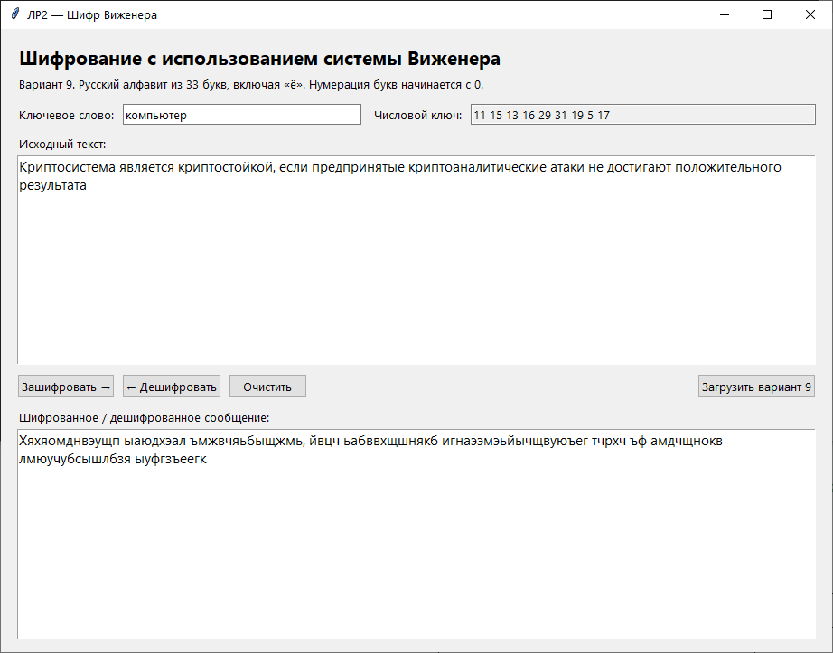
Рисунок 1 — шифрование сообщения методом Виженера
На первом снимке показано шифрование контрольного сообщения. В поле числового ключа отображается преобразование ключевого слова в последовательность чисел.
На втором снимке в исходное поле подан полученный шифротекст. Дешифрование восстанавливает исходное контрольное сообщение.
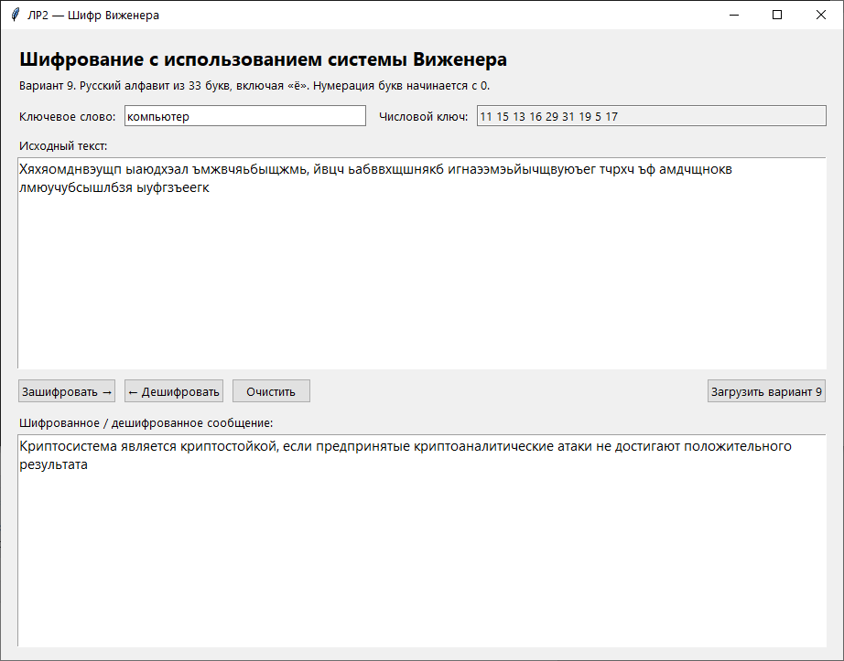
Рисунок 2 — дешифрование сообщения методом Виженера
Вывод
В ходе работы реализован шифр Виженера для русского алфавита. Приложение преобразует ключевое слово в числовой ключ, выполняет шифрование и обратное дешифрование. Контрольный пример варианта 9 подтвердил, что после дешифрования шифротекста получается исходное сообщение.
Библиографический список
1. Панасенко С. Алгоритмы шифрования. — СПб.: БХВ-Петербург, 2009. — 576 с.
2. Ростовцев А. Г., Маховенко Е. Б. Теоретическая криптография. — М.: АНО НПО «Профессионал», 2005. — 480 с.
3. Рябко Б. Я., Фионов А. Н. Основы современной криптографии для специалистов в информационных технологиях. — М.: Научный мир, 2004. — 179 с.

